市立釧路総合病院 アレルギー科
【 小児アレルギー科 受診申込書 （アトピー性皮膚炎用） 】

診察を受ける前に確認をさせていただくものです。当てはまるものに○を、記入するところはできるだけ詳しくご記載下さい。
令和 年 月 日 患者氏名 様
生年月日 年 月 日 歳
保護者氏名 様
連絡先住所
TEL

1、「アトピー性皮膚炎」の診断
（ ）①診断されている （ ）②診断されていない

2､現在の皮膚の状態を図の中に色分けしてお書きください
（例：赤くなっている・ブツブツしている・カサカサしている・ひび割れてツユが出る 等）

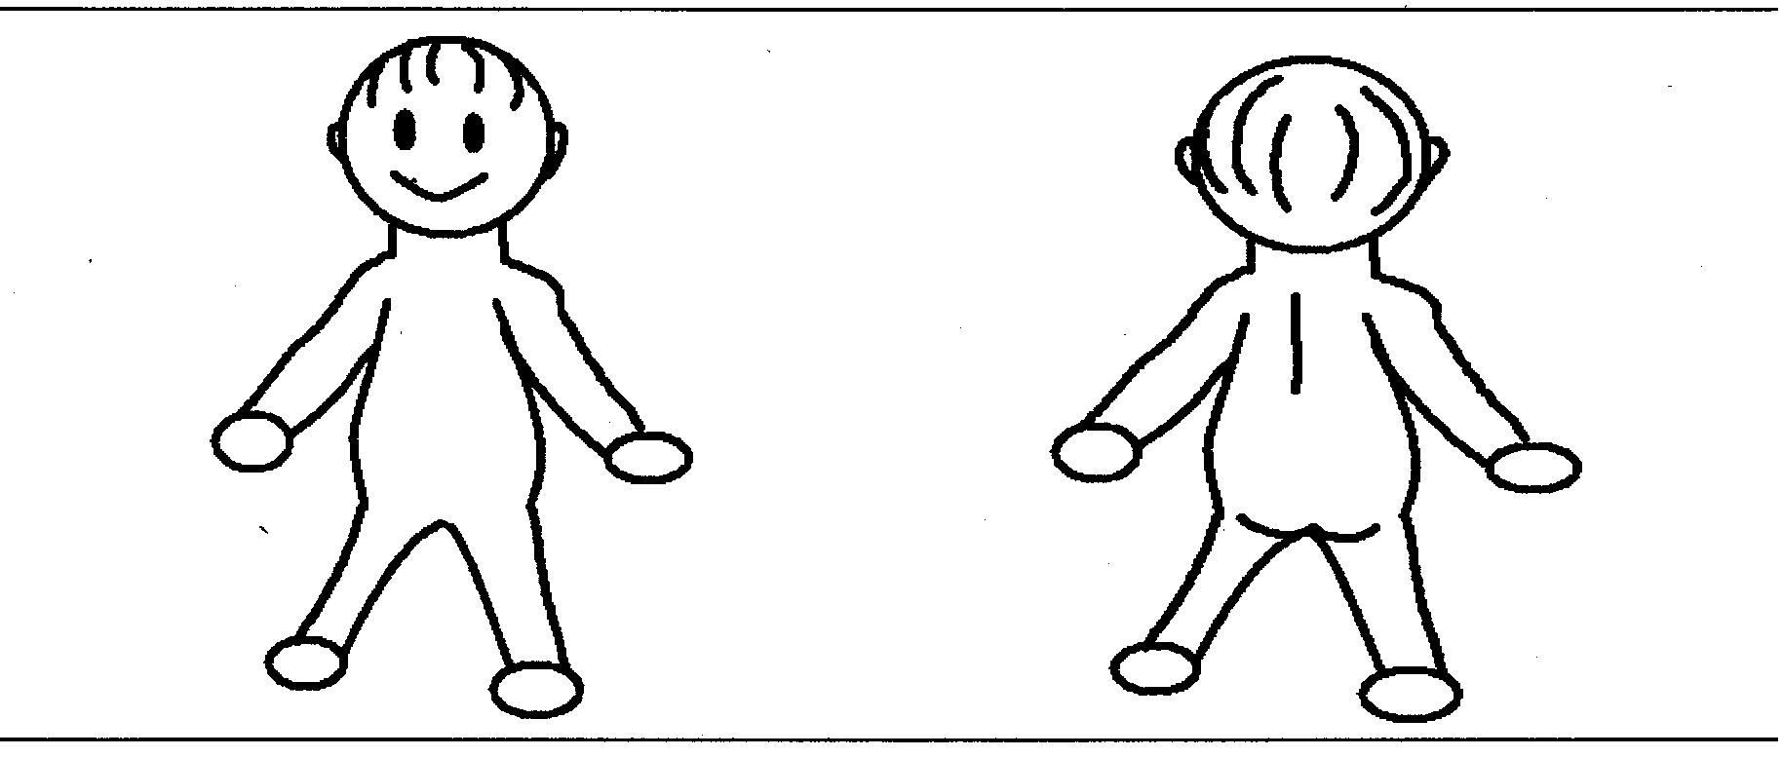

3､かゆみの度合いは （あてはまるものすべてに○をつけてください）
（ ）起きている時、たまに掻いている
（ ）かゆがり授業や日常生活に集中できない
（ ）寝ている時、たまに掻いている
（ ）かゆがり夜も熟睡できない
（ ）その他 （ ）

4、これまで受けてこられた治療とその治療（方法）に対する思い

年齢(月) 受診病院 受けた治療 治療に対する思い

5､アトピー性皮膚炎の治療・自宅でのケアについて、医療機関で指導されたこと以外に気を付けて行っていること

6、当科を受診するにあたり、いま最も困っている事

